**PS:: ЗДЕСЬ НЕ ВСЯ МАТЕМАТИКА. МАТЕМАТИКА, КОТОРАЯ БУДЕТ НА ЕГЭ НЕ ИЗВЕСТНА!(мне))**

**База**

=СЧЁТ(диапазон) – кол-во чисел в ячейках(кол-во не пустых ячеек)

=СУММ(диапазон) – сумма чисел в ячейках

=СРЗНАЧ(диапазон) – среднее арифметическое

=МАКС(диапазон) и =МИН(диапазон) – максимальное и минимальное

=МЕДИАНА(диапазон) – выдаёт среднее число из выборки(не расчёт, а поиск среднего, то есть из чисел 1 2 4 будет выдано 2)

**Условный оператор ЕСЛИ**

=ЕСЛИ(условие; знач_истина; знач_ложь)

знач_ложь надо стараться писать в виде “”(пустые двойные кавычки)

Условия бывают простые и составные:

1. Простые. A1+B1>C1..

> больше, < меньше, >= не менее, <= не более, = равно, <> не равно

2) Составные

И(усл1; усл2; …)

ИЛИ(усл1; усл2; …)

НЕ(усл)

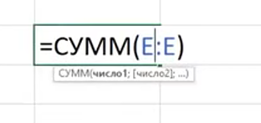

**Диапазоны**

Весь столбец A:A, B:B и тд

**Геометрия треугольников…**

Сумма любых двух сторон больше третьей. Сумма углов 180. Не более одного угла, равного 90.

Выяснение типа треугольника по его сторонам(тупоугольный, прямоугольный и остроугольный):

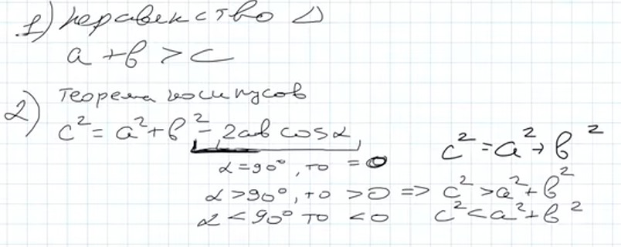

**ВАЖНО: c должна быть самой большой стороной!!!(НИЖЕ то, как это сделать)**

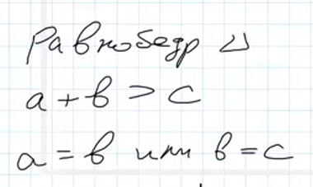**(это для сортированных сторон) (PS равносторонний является ещё и равнобедренным)**

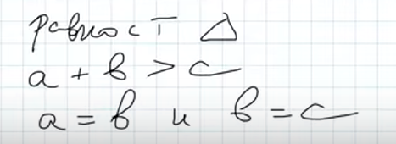

**Удобства:**

Сортируем стороны и углы треугольников: МИН(A1;C1); МЕДИАНА(A1:C1); МАКС(A1;C1)

**Геометрия четырёхугольников…**

Неравенство четырёхугольника: Сумма любых 3 сторон больше 4ой стороны;



**Или** можно записать как сумма всех сторон – максимальная сторона > максимальная сторона

(на самом деле работает для любого n угольника)

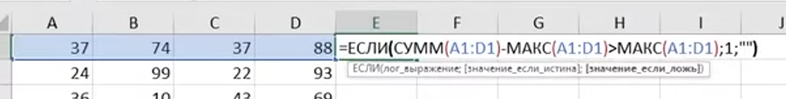

Если в четырёхугольник вписана окружность, выполняется

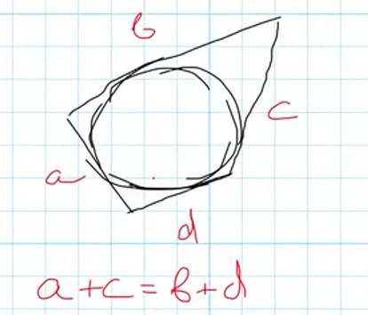

Сумма углов 4ёх угольника равна 360.

По поводу трапеции и параллелограммов:

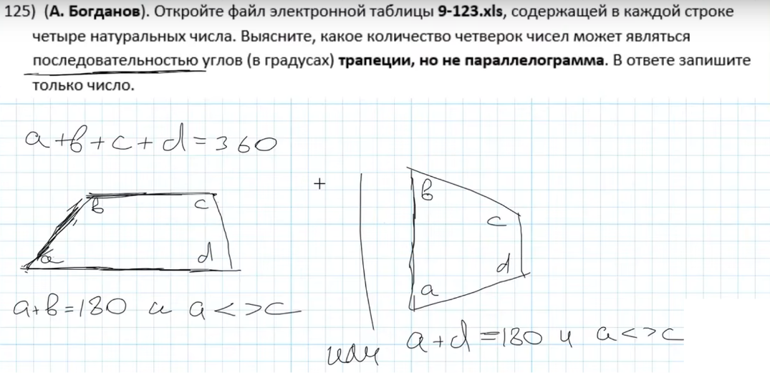

Трапеция: сумма, прилежащих к боковой стороне, углов равна 180. Параллелограмм: противолежащие углы равны.

**ВАЖНЫЕ ПРИМЕЧАНИЯ:**

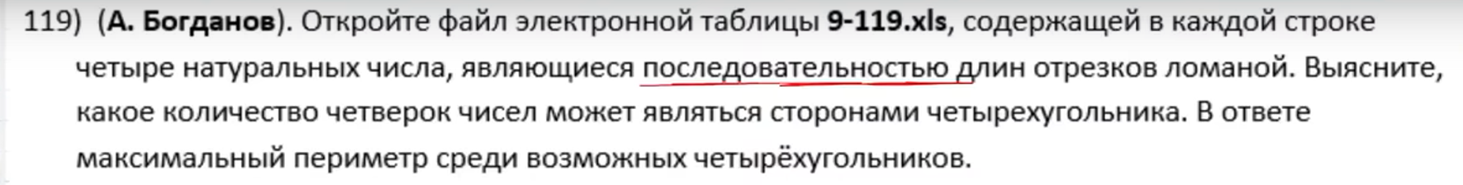

“последовательность”: НЕЛЬЗЯ менять порядок!

Геометрическая прогрессия

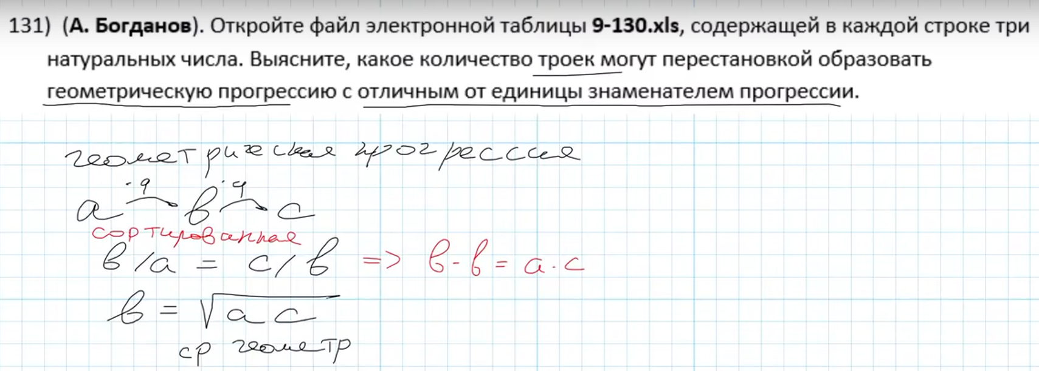

И надо проверять, что b/a или c/b не было равна единицы.